Дата 21.05.2020
Дисциплина Информатика
Преподаватель Гурьянова Светлана Юрьевна
Эл.почта __gurjanovasvet1@yandex.ru
Группа _ПСО-11__________
Срок сдачи ___до 23.05.2020____

Практическое занятие № 1

Тема: ОРГАНИЗАЦИЯ РАСЧЕТОВ В ТАБЛИЧНОМ ПРОЦЕССОРЕ MS EXCEL
Цель занятия. Изучение информационной технологии организации расчетов в таблицах MS Excel.
Задание 1. Создать таблицу подсчета котировок курса доллара.
Порядок работы
Исходные данные для задания
 | А | B | C | D
1 | Таблица подсчета котировок курса доллара
2 | Дата | Курс покупки | Курс продажи | Доход
3 | 10.10.19 | 65,29 | 65,59 | ?
4 | 11.10.19 | 64,94 | 65,24 | ?
5 | 12.10.19 | 64,42 | 64,72 | ?
6 | 13.10.19 | 64,42 | 64,72 | ?
7 | 14.10.19 | 64,56 | 64,86 | ?
8 | 15.10.19 | 64,45 | 64,75 | ?
9 | 16.10.19 | 64,54 | 64,84 | ?
10 | 17.10.19 | 64,21 | 64,51 | ?
11 | 18.10.19 | 64,16 | 64,46 | ?
12 | 19.10.19 | 63,96 | 64,26 | ?
13 | 20.10.19 | 63,83 | 64,13 | ?
14 | 21.10.19 | 64,00 | 64,30 | ?
15 | 22.10.19 | 64,06 | 64,36 | ?
16 | 23.10.19 | 63,20 | 63,50 | ?
17 | 24.10.19 | 64,07 | 64,37 | ?
18 | 25.10.19 | 64,03 | 64,33 | ?
19 | 26.10.19 | 64,07 | 64,37 | ?
20 | 27.10.19 | 63,97 | 64,27 | ?
21 | 28.10.19 | 64,03 | 64,33 | ?

1. Установите курсор на ячейку А1. Введите заголовок таблицы «Таблица подсчета котировок курса доллара».
2. Для оформления шапки таблицы выделите третью строку нажатием на номер строки), задайте перенос по словам командой Формат/Ячейки/ Вкладка Выравнивание/Переносить по словам, выберите горизонтальное и вертикальное выравнивание – «по центру» (рис. 1).
3. В ячейках третьей строки, начиная с ячейки A3, введите названия столбцов таблицы – «Дата», «Курс покупки», «Курс продажи», «Доход». Изменение ширины столбцов производите из главного меню командами Формат/Столбец/Ширина или перемещением мышью в строке имен столбцов (А, В, С и т.д.).
4. Заполните таблицу исходными данными согласно заданию.
Краткая справка. Для ввода ряда значений даты наберите первую дату 10.10.03 и произведите автокопирование до даты 20.12.03 (прихватите левой кнопкой мыши за маркер автозаполнения, расположенный в правом нижнем углу ячейки, и протащите его вниз).

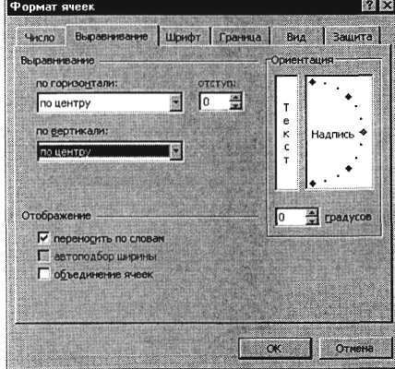
Рис. 1. Задание переноса по словам при форматировании ячеек
5. Произведите форматирование значений курсов покупки и продажи. Для этого выделите блок данных, начиная с верхнего левого угла блока (с ячейки В4) до правого нижнего (до ячейки С23); откройте окно Формат ячеек командой Формат/ Ячейки/вкладка Число и установите формат Денежный, обозначение валюты – «нет». Число десятичных знаков задайте равное 2 (рис. 2).

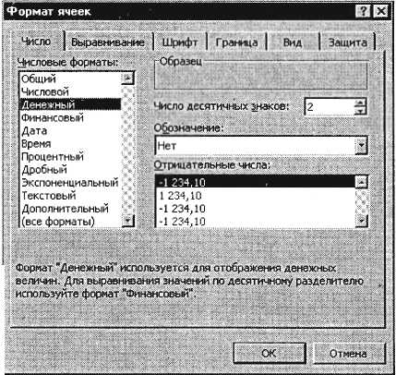
Рис. 2. Задание формата чисел
Краткая справка. Первоначально выделяется блок ячеек – объект действий, а затем выбирается команда меню на исполнение.
Для выделения блока несмежных ячеек необходимо предварительно нажать и держать клавишу [Ctrl] во время выделения необходимых областей.
6. Произведите расчеты в графе «Доход» по формуле
Доход = Курс продажи - Курс покупки, в ячейке D4 наберите формулу = С4-В4 (в адресах ячеек используются буквы латинского алфавита).
Введите расчетную формулу в ячейку D4, далее произведите автокопирование формулы.
Краткая справка. Для автокопирования формулы выполните следующие действия: подведите курсор к маркеру автозаполнения, расположенному в правом нижнем углу ячейки; когда курсор примет вид черного крестика, нажмите левую кнопку мыши и протяните формулу вниз по ячейкам. Можно произвести автокопирование двойным щелчком мыши по маркеру автозаполнения, если в соседней левой графе нет незаполненных данными ячеек.
7. Для ячеек с результатом расчетов задайте формат Финансовый (Формат/Ячейки/вклакка Число/формат Финансовый, обозначение признака валюты – «р.» – рубли, число десятичных знаков задайте равное 2).
8. Произведите обрамление таблицы (рис. 3). Для этого выделите блок ячеек таблицы, начиная от верхнего левого или от нижнего правого угла таблицы. Откройте окно Обрамление таблиц командой Формат/Ячейки/вкладка Границы. Задайте бордовый цвет линий. Для внутренних линий выберите тонкую, а для контура – более толстую непрерывную линию.кет отображает конечный вид форматирования обрамления, поэтому кнопку О К нажмите, когда вид обрамления на макете полностью вас удовлетворит.
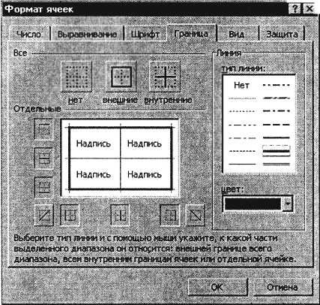
Рис. 3. Обрамление ячеек
9. Выделив ячейки с результатами расчетов, выполните заливку светло-сиреневым цветом (Формат/Ячейки /вкладка. Вид) (рис. 4).
10. Проведите форматирование заголовка таблицы. Для этого выделите интервал ячеек от А1 до D1, объедините их кнопкой панели инструментов Объединить и поместить в центре или командой меню (Формат/Ячейки/вкладка Выравнивание/отображение –Объединение ячеек). Задайте начертание шрифта – полужирное, цвет по вашему усмотрению.
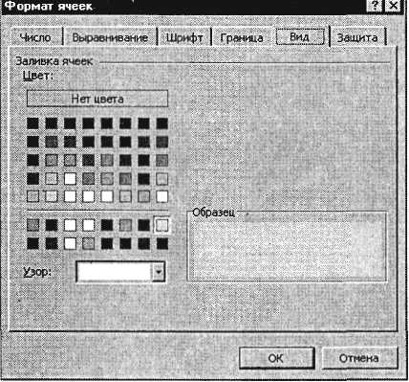
Рис. 4. Заливка ячеек таблицы

11. Переименуйте ярлычок Лист 1, присвоив ему имя «Курс доллара». Для этого дважды щелкните мышью по ярлычку и наберите новое имя. Можно воспользоваться командой Переименовать контекстного меню ярлычка, вызываемого правой кнопкой мыши.

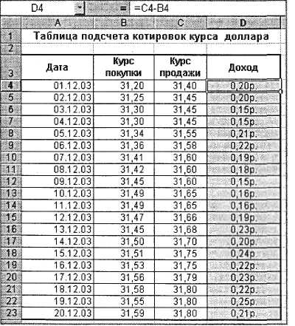
Рис. 5. Конечный вид таблицы.

Задание 2. Создать таблицу расчета суммарной выручки.
Исходные данные представлены на рисунке.
1. Перейдите на Лист 2, щелкнув мышью по ярлыку Лист 2, при этом откроется новый пустой лист электронной книги.
2. На Листе 2 создайте таблицу расчета суммарной выручки по образцу. В ячейке А4 задайте формат даты, как на рисунке (Формат/ Ячейки/вкладка Число/числовой формат Дата, выберите тип даты с записью месяца в виде текста – «1 Май, 2004 г.»). Далее скопируйте дату вниз по столбцу автокопированием.
3. Наберите в ячейке ВЗ слова «Подразделение 1» и скопируйте их направо в ячейки СЗ и D3.
4. Выделите область ячеек В4:Е24 и задайте денежный формат с двумя знаками после запятой. Введите числовые данные.
5. Произведите расчеты в колонке «Е».

Формула для расчета
Всего за день = Отделение 1 + Отделение 2 + Отделение 3,
в ячейке Е4 наберите формулу = В4 + С4 + D4.
Скопируйте формулу на всю колонку таблицы. Помните, что расчетные формулы вводятся только в верхнюю ячейку столбца, а далее они копируются вниз по колонке.
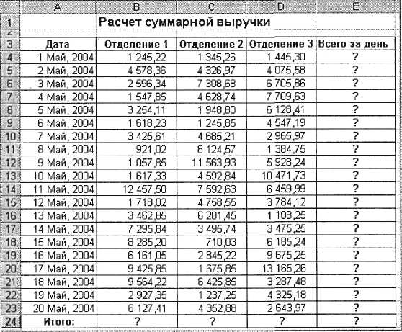
6. В ячейке В 24 выполните расчет суммы значений данных колонки «В» (сумма по столбцу «Подразделение 1»). Для выполнения суммирования большого количества данных удобно пользоваться кнопкой Автосуммирование (∑) на панели инструментов. Для этого установите курсор в ячейку В24 и выполните двойной щелчок левой кнопкой мыши по кнопке ∑. Произойдет сложение данных колонки «В».
7. Скопируйте формулу из ячейки В24 в ячейки С24 и D24 автокопированием с помощью маркера автозаполнения.
8. Задайте линии вокруг таблицы и проведите форматирование созданной таблицы и заголовка.
9. Переименуйте ярлычок Лист 2, присвоив ему имя «Выручка». Для этого дважды щелкните мышью по ярлычку и наберите новое имя. Можно воспользоваться командой Переименовать контекстного меню ярлычка, вызываемого правой кнопкой мыши.
10. В результате работы имеем электронную книгу с двумя таблицами на двух листах. Сохраните созданную электронную книгу в своей папке с именем «Расчеты».

Задание 3. Заполнить таблицу, произвести расчеты и форматирование таблицы.
Краткая справка. Добавление листов электронной книги производится командой Вставка/Лист.
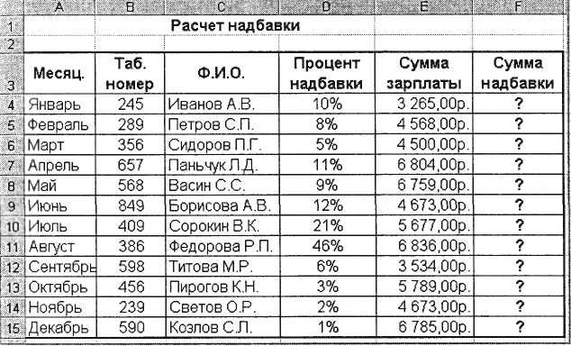

Формулы для расчета:
Сумма надбавки = Процент надбавки х Сумма зарплаты.
Примечание. В колонке «Процент надбавки» установите процентный формат чисел.

